**Консультация для родителей**

D:\люди\j0232983.wmf

**Рефлексотерапия**  или метод воздействия на точки акупунктуры является одновременно и старым и новым, хотя методика такого воздействия разработана еще в глубокой древности. Многие древние цивилизации, включая египетскую и китайскую, признавали значение «энергетических зон», пронизывающих всё тело человека, и обычной практикой в то время был массаж ладоней и ступней с целью установления равновесия потока внутренней энергии.

Известно, что рефлексотерапия повышает иммунобиологическую сопротивляемость организма. В этой связи особое значение имеют методы рефлексотерапии в лечении и предупреждении простудных заболеваний.

Методы рефлексотерапии – это точечный и сигментарный массаж.

Точечный массаж – это массаж в определенных точках стопы, лица, ладони.

Сигментарный массаж – это легкие растирания ткани, кожи лица, рук, ног, живота и т. д. круговыми движениями.

Массаж стоп должен вызывать потепление и приток крови, массаж лица – приятные ощущения расслабления, способствовать снятию напряжения и стресса.

Рефлексологи утверждают, что есть энергетические зоны, которые пронизывают все тело человека с головы до ступней. Каждая зона заканчивается областью на подошве и уходит в один из пальцев рук. Воздействуя на эти точки, можно добиться не только того, что соответствующий орган и часть тела будут функционировать более эффективно, но и более гармонично взаимодействуя между всеми органами и системами органов.

А.А.Уманская обнаружила зоны рефлексотерапевтического массажа на лице, шее и доказала, что массаж этих точек доступен даже школьнику. Методика А.А.Уманской позволяет не только снизить заболеваемость гриппом и ОРВИ, но также и бронхитом, воспалением легких и ангиной.

Педиатр В.П. Праздников в своей книге «Закаливание детей дошкольного возраста» отметил, рефлексотерапия помогает снять некоторые неврозоподобные состояния, улучшает сон, аппетит, понижает возбудимость, снимает стрессовое напряжение.

Таким образом, изучив основы, методику, результаты использования в педиатрической и педагогической практике рефлексотерпии стали использовать в своей практике этот вид закаливания.

***Тема:* « Закаливание в подготовительной к школе группе с использованием методов рефлексотерапии».**

***Цель:*** Продолжать вести работу по оздоровлению детского организма – профилактика вирусных инфекций, снятие стресса и мышечной усталости. Научить детей регулировать состояние организма (напряжение и расслабление), точечный массаж, использовать терки во время рефлексотерапии.

***Предварительная работа:***

1. Консультация для родителей « Здоровья детей и рефлексотерапия».
2. Подготовка терок для рефлексотерапии.
3. Беседа с детьми « Будем здоровы».
4. Разучивание комплекса массажа.
5. Подбор музыки для упражнений и рефлексотерапии.

***Оборудование:*** Три терки на каждого ребенка (подписать), магнитофон, кассета с музыкой для рефлексотерапии.

***Ход закаливания:***

♦ Перед дневным сном дети раздеваются в спальне. Стульчики расставлены с интервалом 15-20 см. Звучит музыка для релаксации. С увеличением темпа музыки дети делают массаж стоп по точкам акупунктуры. Массаж дети делают рукой, сомкнутой в кулак. Выполняют активное растирание, начиная с зоны №1-6. **Длительность 5 минут.**

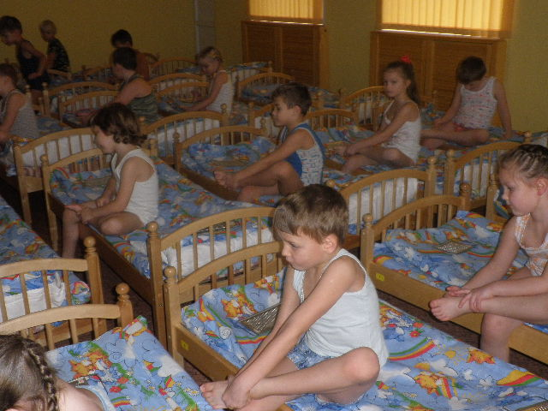

♦ Музыка заканчивается, в паузе дети берут 2 терки для ног и кладут их на ковер. Звучит вторая часть музыки. Дети становятся на терки. Руки кладут скрестно на груди ладонями под мышки ( данная поза замыкает круг кровообращения и способствует улучшению работы сердечно-сосудистой системы). Глаза у детей закрыты, выполняют дыхательную гимнастику для снятия напряжения с органов артикуляции. **Длительность 1 мин.**

♦ Затем выполняют массаж рук. **Длительность 4 мин.**

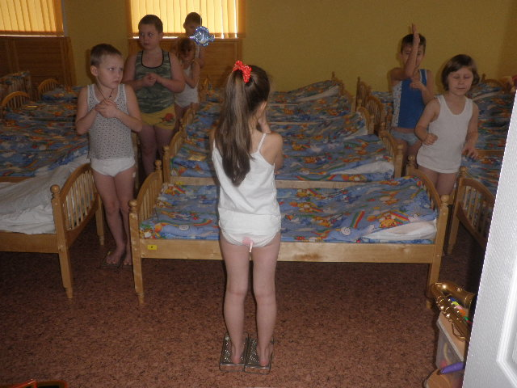

Музыка заканчивается, дети сходят с терок, садятся на стульчики и растирают стопы.

♦ Дети ложатся на кровати. Воспитатель кладет каждому ребенку под спину (область между лопаток) терку. Звучит расслабляющая, успокаивающая музыка. **Длительность 5 мин.**

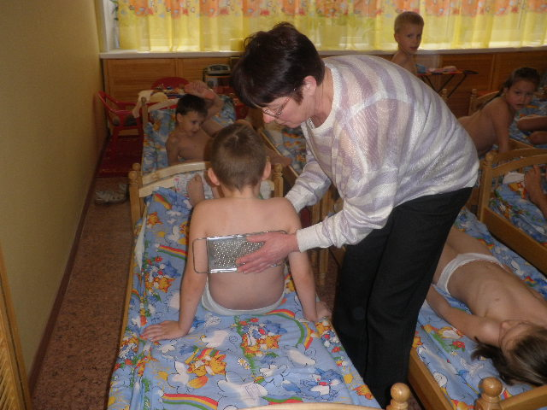

♦ Дети одеваются и в спокойной обстановке начинают засыпать.